Oefenopgaven 4.4 Stambomen

3 opdrachten  
Schrijf de antwoorden in een apart Word-document. Neem je antwoorden mee naar de volgende les zodat je ze kan laten zien.

**Opdracht 1**

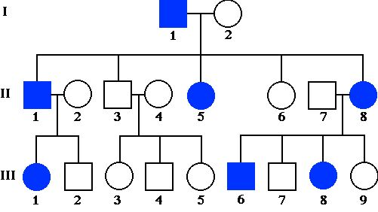

Je ziet hier een stamboom van 3 generaties.

Wanneer het vierkantje/ rondje gekleurd is, dan zijn deze mensen homozygoot recessief voor een eigenschap. Als het vierkantje/rondje niet gekleurd is dan zijn ze homozygoot dominant of heterozygoot.

* 1. De nummers 1, 5, 6 en 8 hebben allemaal hetzelfde genotype (blauw vakje). Wat is hun genotype? Je kan kiezen uit de volgende combinaties: Hh, HH en hh. Leg je keuze uit.
  2. Welk genotype heeft nummer 2 van de eerste generatie (HH, Hh of hh)? Hoe kom je op dit antwoord?
  3. Welke mogelijke genotypen hebben de nummers 3, 4 en 5 van de derde generatie (HH, Hh of hh)? Hoe kom je op dit antwoord?

**Opdracht 2**

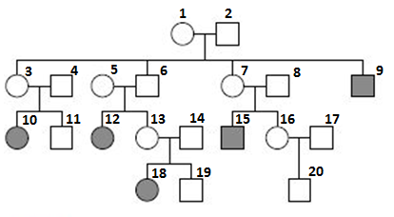

Bovenstaande afbeelding geeft een stamboom weer. In deze familie zijn een aantal personen op jonge leeftijd overleden aan een hartziekte. Mensen met deze hartziekte hebben een donkergrijs symbool. Gezonde mensen en dragers hebben witte symbolen.

1. Welke nummers geven een man aan? Welke nummers geven een vrouw aan?
2. Is het gen voor hartziekte dominant of recessief? En het gen voor een gezond hart? **Leg je antwoord uit.**
3. Noteer de mogelijke genotype(n) die horen/hoort bij een hartziekte.

Noteer de mogelijke genotype(n) die horen/hoort bij een gezond hart.

Je weet nu welk genotypen de mensen met een hartziekte hebben (persoon 9, 10, 12, 15 en 18). Op de volgende pagina staat een tabel.

1. Vul deze genotypen in de tabel in (of neem de tabel over en vul hem in).
2. Vul de tabel verder aan met de mogelijke genotypen van elk individu.

|  |  |  |  |
| --- | --- | --- | --- |
| Persoon | Genotype | Persoon | Genotype |
| 1 |  | 11 |  |
| 2 |  | 12 |  |
| 3 |  | 13 |  |
| 4 |  | 14 |  |
| 5 |  | 15 |  |
| 6 |  | 16 |  |
| 7 |  | 17 |  |
| 8 |  | 18 |  |
| 9 |  | 19 |  |
| 10 |  | 20 |  |

**Opdracht 3**

Een rattenfokkerij wordt een *rattery* genoemd. In een rattery worden tamme ratten gefokt als huisdieren. Er bestaan verschillende vachtkleuren en structuren van de haren. Zo kan een ratje steile haren hebben, of juist krulletjes.

Het gen voor vachtsoort kent twee allelen: gladharig en rex (krulletjes). De allelen liggen op een normaal chromosoom.

Een rat met een gladharige vacht is heterozygoot voor vachtsoort.

1. Is gladharige vacht een dominant of een recessief allel?

Hieronder is een stamboom weergegeven van verschillende generaties ratten. De stamboom geeft weer hoe vachtkleur overerft. Donkere symbolen geven een zwarte vacht aan, witte symbolen geven een witte vacht aan. Zwarte vacht is dominant.

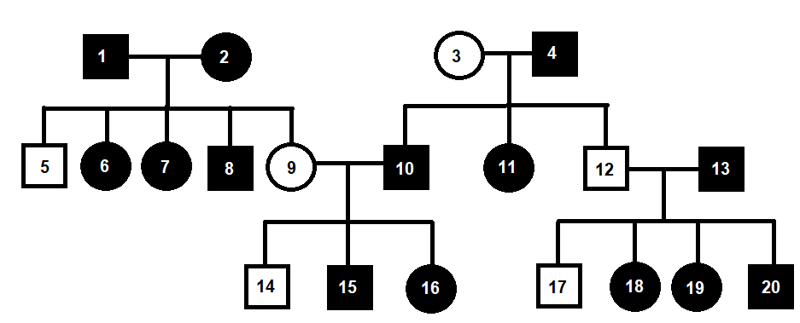

1. Geef het genotype van de volgende ratten: 1, 4, 9 en 10.
2. In de stamboom staat een kruising die niet mogelijk is. Geef de nummers van de ratten die met elkaar gekruist worden, terwijl dit niet kan, en leg uit waarom deze kruising niet mogelijk is.